Kirjautuminen
- Avaa nettiselain ja mene osoitteeseen: www.office.com
- Kirjaudu henkilökohtaisillla tunnuksillasi. Käyttäjätunnus: etunimi.sukunimi@edu.laukaa.fi, Salasana: sama kuin koulun koneelle kirjautuessasi
- Työskentelysi helpottuu jatkossa, kun lisää sivun suosikiksi, näpäyttämällä osoiterivillä olevaa tähteä (Chrome).
  - Valitse kansioksi Kirjanmerkkipalkki.
  - Tuo kirjanmerkkipalkki näkyviin näpäyttämällä osoiterivin perässä olevaa kolmea pistettä.
  - Näpäytä Asetukset -> Näytä kirjanmerkkipalkki.

Tehtävän tekeminen ja työn palauttaminen opettajalle
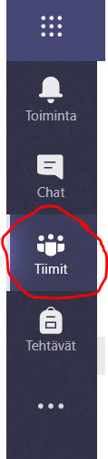
- Mene O365-pilvipalvelun aloitussivulle (office.com tai valitse suosikit-palkista) ja valitse Teams. 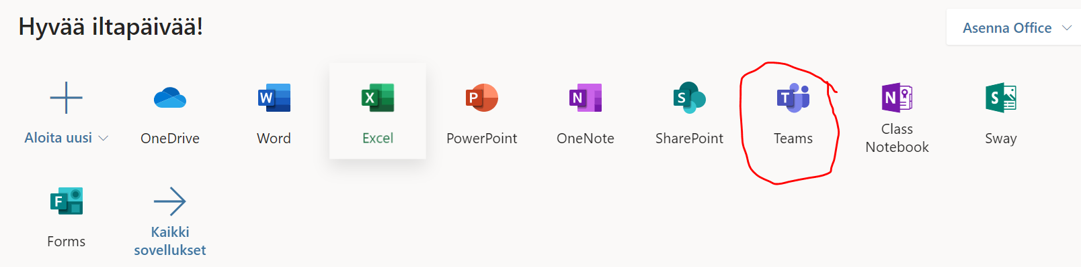
- Valitse sivupalkista Tiimit.
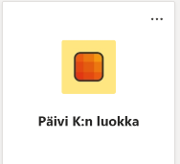
- Valitse oman luokkasi/aineesi tiimi.

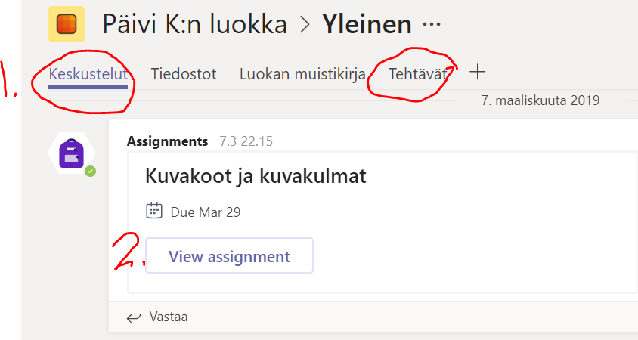
- Opettajan antama tehtävä löytyy joko Keskustelut- tai Tehtävät-välilehdeltä. Näpäytä auki View assignment.

- Lue tehtävän ohje ja Avaa tehtävän tiedosto. 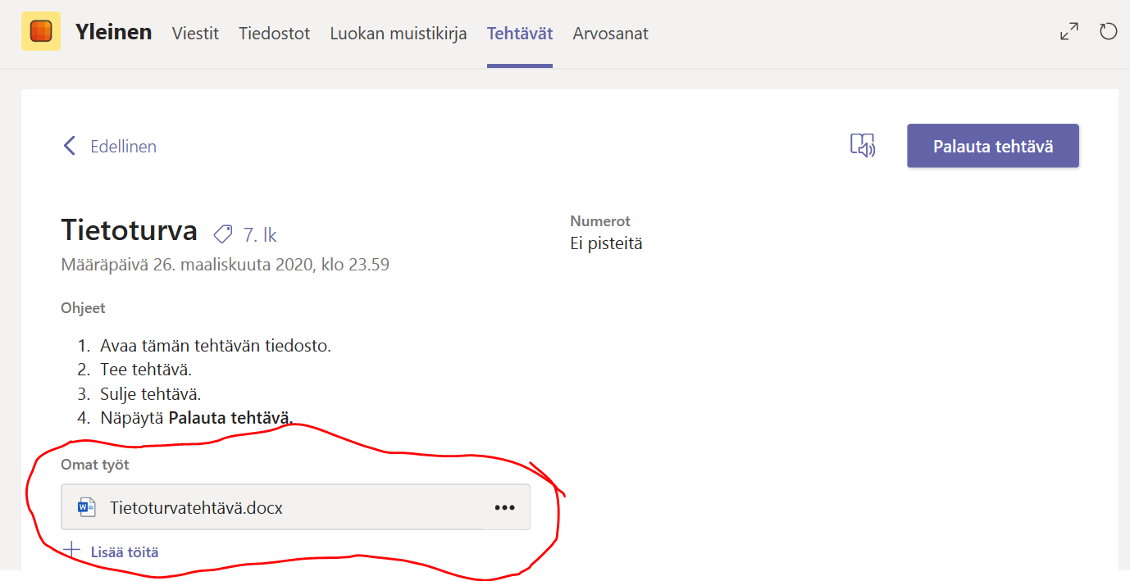

- Jos et pysty kirjoittamaan tiedostoon suoraan Teamsissa, näpäytä kolmen pisteen (a) takaa Avaa selaimessa (b). 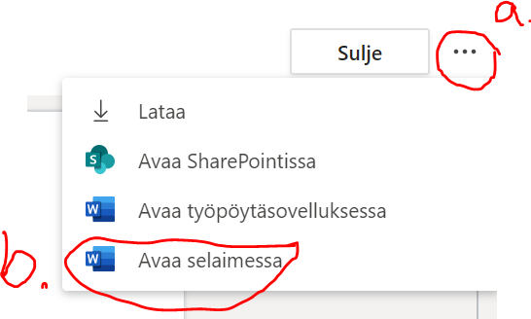

- Kun olet tehnyt tehtävän loppuun sulje tehtävä Teamsissa. 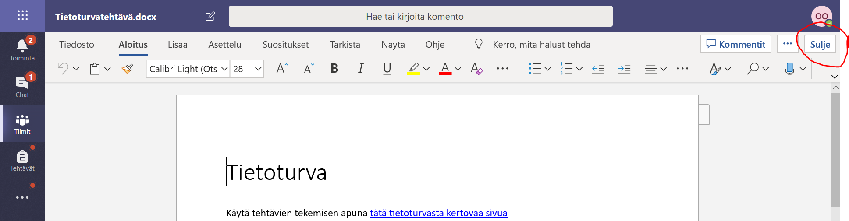

- Palauta työsi näpäyttämällä Palauta tehtävä. 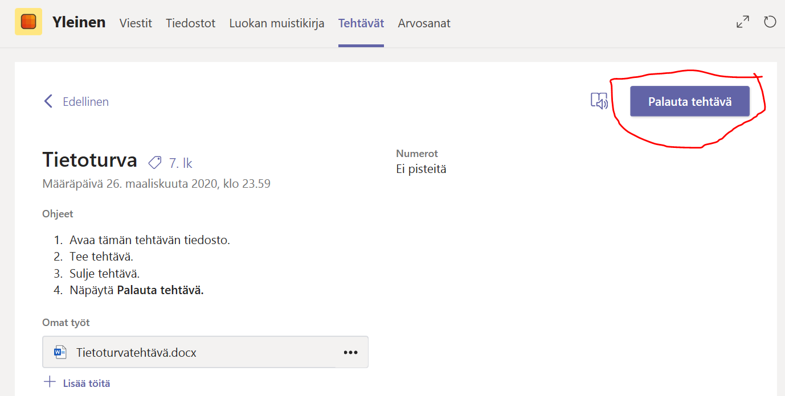

- Kun opettaja on palauttanut työn sinulle takaisin, näet saamasi arvioinnin näpäyttämällä auki Arvosteluohje. Saamasi arviointi on merkitty sinisellä. 